Mistrzostwa Gminy Linia
w Warcabach
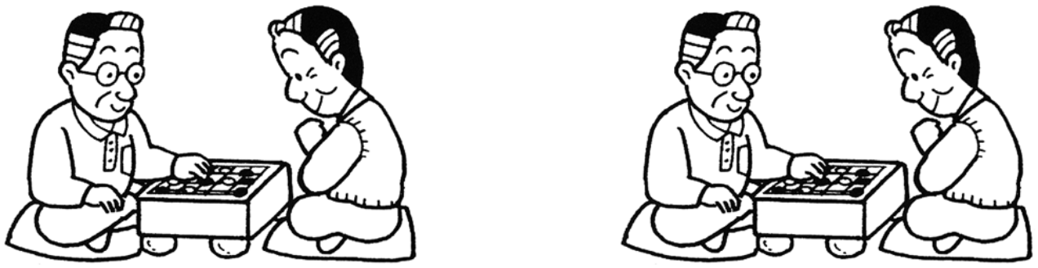

Początek rozgrywek: 14.12.2019 r. o godz. 10.00.

Miejsce rozgrywek: Gminny Dom Kultury w Lini

Kategorie:
- uczniowie klas I-IV SP,
- uczniowie klas V-VIII SP,
- uczniowie szkół ponadpodstawowych i dorośli

WSTĘP WOLNY

Szczegółowych informacji udziela Gminny Dom Kultury
w Lini pod nr tel. 58 572 81 64

Regulamin Turnieju dostępny na stronie Urzędu Gminy Linia
Regulamin Mistrzostw Gminy Linia w Warcabach

- Organizator Turnieju – Gminny Dom Kultury w Lini

- Cele Turnieju:
- popularyzacja sportu warcabowego;
- podnoszenie umiejętności gry w warcaby;
- rozwijanie umiejętności myślenia twórczego, przestrzegania zasad i reguł oraz
radzenia sobie z wygraną i porażką;
- kształtowanie pozytywnych cech charakteru poprzez sportową rywalizację;
- zagospodarowanie czasu wolnego;
- wyłonienie mistrza rozgrywek.

- Miejsce rozgrywek – Gminny Dom Kultury w Lini
- Czas rozgrywek – 14.12.2019 r.
- Uczestnicy Turnieju – mieszkańcy gminy Linia
- Zapisy do dnia: 11 grudnia 2019 r.
- telefonicznie (58 572 81 64)
- mailowo (gok@gminalinia.com.pl)
- osobiście w Gminnym Domu Kultury w Lini – ul. Turystyczna 3

- Zasady Turnieju
- Turniej warcabowy rozgrywany jest systemem kołowym („każdy z każdym”).
- Kojarzenie zawodników i kolejność poszczególnych gier (pojedynków) ustala się na podstawie losowania, w którym uczestnicy losują numery, z jakimi będą rozstawieni.
- Turniej będzie rozgrywany w następujących kategoriach:
- Uczniowie klas I – IV
- Uczniowie klas V – VIII
- Uczniowie szkół ponadpodstawowych i dorośli
- Uczestnicy grają systemem kołowym rozgrywając 1 partię. Wynik zapisywany jest
w tabeli rozgrywek, przy założeniu, że za zwycięstwo gracz otrzymuje 2 punkty; za remis – 1 punkt; za przegraną – 0 pkt. Uczestnik, który uzyska największą liczbę punktów wygrywa Turniej.
- Za niestosowne zachowania, tzn. niesamodzielne rozgrywanie partii, przeszkadzanie innym lub inne zachowania budzące zastrzeżenia Organizatora, uczestnik może zostać wykluczony z Turnieju.
- W Turnieju może wziąć udział dowolna liczba uczestników, mieszkających na terenie gminy Linia.
- Szczegółowe informacje dotyczące Turnieju udziela Gminny Dom Kultury w Lini.

- Szczegółowe zasady gry i kryteria oceny
- Gra w warcaby toczy się między dwoma osobami nazywanymi warcabistami.
- Gra się 12 pionkami na czarnych polach, ustawia się je w 3 rzędach, 2 rzędy pól na środku planszy pozostają wolne.
- Grę rozpoczyna zawodnik grający białymi pionkami. Gracze na zmianę wykonują kolejne ruchy. Ruchów nie wolno cofać.
- Bicie pionków jest obowiązkowe, a w jednym ruchu wolno bić więcej niż jeden pionek, zarówno naprzód, jak i do tyłu. Istnieje obowiązek maksymalnego bicia pionkiem, to jest bicia największej ilości pionków przeciwnika. Gracz, który nie zauważy tego bicia, traci pionek, którym mógł wykonać ten ruch, po czym ruch należy do przeciwnika.
- Gdy którykolwiek z pionków dojdzie do ostatniego rzędu planszy, zamienia się w damkę. W celu odróżnienia damki nakłada się na nią warcabę tego samego koloru.
- Damka porusza się po przekątnych (ciemnych polach) we wszystkich kierunkach (do przodu i do tyłu) na dowolnie wybrane pole. Damka w jednym ruchu może przemieścić się o dowolną ilość pól, przed biciem, jak i po biciu. Bicie damką jest obowiązkowe. Istnieje obowiązek maksymalnego bicia damką, to jest bicia największej ilości pionków.
- W przypadku, gdy istnieje wybór pomiędzy zbiciem różnych ilości warcab przeciwnika, to obowiązkiem jest bicie większej ilości warcab (zasada bicia większości), przy czym damka nie ma obowiązku pierwszeństwa wykonania bicia.
- Grę wygrywa gracz, który:
- zbije wszystkie pionki przeciwnika;
- zablokuje wszystkie pionki przeciwnika w sposób uniemożliwiający mu wykonanie ruchu.
- Do remisu dochodzi w momencie, gdy:
- przeciwnicy dysponują po jednej damce i sytuacja ta nie ulega zmianie po 16 ruchach;
- dochodzi do pojedynku „dwie damy na jedną” lub „trzy damy na jedną” i gra nie zostanie rozstrzygnięta po 16 ruchach;
- po 25 kolejnych ruchach obu graczy nie nastąpi nic, co przyniesie zmianę (damki tylko zostają przedstawione, pionki nie wykonują żadnego ruchu, nie następuje bicie);
- obaj zawodnicy zgodzą się na remis.
- Obowiązuje zasada „dotknięta idzie, postawiona stoi”. Ruch figury jest zakończony, gdy gracz wypuści ją z ręki.

- Nagrody
- Laureaci Turnieju otrzymują nagrody ufundowanie przez Gminny Dom Kultury w Lini.
- za zajęcie I miejsca – puchar + dyplom;
- za zajęcie II miejsca – medal + dyplom;
- za zajęcie III miejsca – medal + dyplom.
- Pozostali uczestnicy otrzymują dyplomy uczestnictwa.

- Postanowienia końcowe
- Udział w Turnieju jest równoznaczny z wyrażeniem zgody uczestnika Turnieju
(a w przypadku zawodników niepełnoletnich – Rodzica/opiekuna prawnego dziecka) na zbieranie, przetwarzanie i wykorzystywanie jego danych osobowych oraz wizerunku w zakresie związanym z przeprowadzeniem Turnieju i promocją wydarzenia zgodnie z zgodnie z ustawą z dnia 10 maja 2018 roku o ochronie danych osobowych (Dz. Ustaw z 2018, poz. 1000) oraz zgodnie z Rozporządzeniem Parlamentu Europejskiego i Rady (UE) 2016/679 z dnia 27 kwietnia 2016 r.)
- Udział w Turnieju jest nieodpłatny i dobrowolny. Uczestnicy biorą w nim udział na własną odpowiedzialność i ponoszą związane z tym ryzyko. Organizator nie ubezpiecza uczestników turnieju od następstw nieszczęśliwych wypadków (ubezpieczenie NNW) i nie zapewnia opieki nad niepełnoletnimi zawodnikami. Opiekę nad niepełnoletnimi uczestnikami w trakcie trwania Turnieju sprawują ich rodzice lub opiekunowie prawni albo inne umocowane przez nich do tego osoby.

